- класс. ОБЖ. Урок № 6. 06.10. 2022 г.
Цель урока .Изучить основные первичные средства пожаротушения, их предназначение и порядок их использования для тушения очагов возгорания;
Тема . Пожар и факторы его развития. Первичные средства пожаротушения.
    - Что такое пожар? Дайте его определение. (Пожар – неконтролируемое горение, причиняющее материальный ущерб, вред жизни и здоровью граждан, интересам общества и государства.)
    - Назовите группы, наиболее распространенных причин пожаров в быту? (Неосторожное обращение с огнем, нарушение правил пожарной безопасности, неисправность и неправильная эксплуатация электрических устройств и газового оборудования, неправильная эксплуатация печного отопления, шалости детей, умышленные поджоги).
    - Что нужно делать при возникновении пожара? (Срочно сообщить в пожарную охрану по телефону: 01 или с мобильного 101, 112; Попытаться потушить очаг возгорания подручными средствами и если в течение 1 минуты не удается справиться с огнем, то необходимо эвакуироваться из здания, закрывая за собой двери, по возможности отключить электричество; Эвакуировавшись оповестить соседей о пожаре, помощь им эвакуироваться; Ждать приезда пожарной охраны.)
    - Чем можно тушить начинающийся пожар? (Огнетушителями, водой, песком, землей из цветочных горшков, покрывалами и одеялами из плотной ткани смоченными в воде).
    - Что нужно сообщить, вызывая пожарную охрану? (Точный адрес, объяснить что горит, ФИО, номер телефона с которого звонишь и отвечать на вопросы диспетчера).
    - Почему во время пожара нельзя пользовать лифтом? (Лифт может остановиться из за отключения электричества, лифтовая шахта может заполнится дымом).
    - Можно ли разбивать стекла в доме или квартире во время пожара? (Нет, т.к. дополнительный поток воздуха способствует распространению огня).
    - Как потушить горящий телевизор? Обесточить и накинуть на него одеяло из плотной ткани.
    - Чем опасен пожар, кроме огня? (Дым, угарный газ).
Какой пожар (возгорание) нельзя тушить водой? Если горят: электропроводка, электроприборы, горючие вещества (бензин, керосин, дизтопливо, масло и т.д
Первичные средства пожаротушения.
Просмотрите видео
https://youtu.be/D_JpVgehFW4
Просмотрите презентацию
https://urok.1sept.ru/articles/596908/presentation/01.jpg
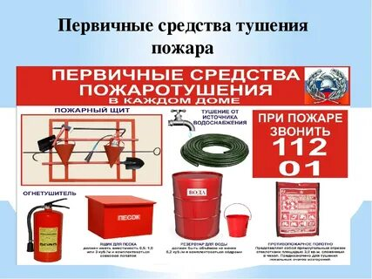

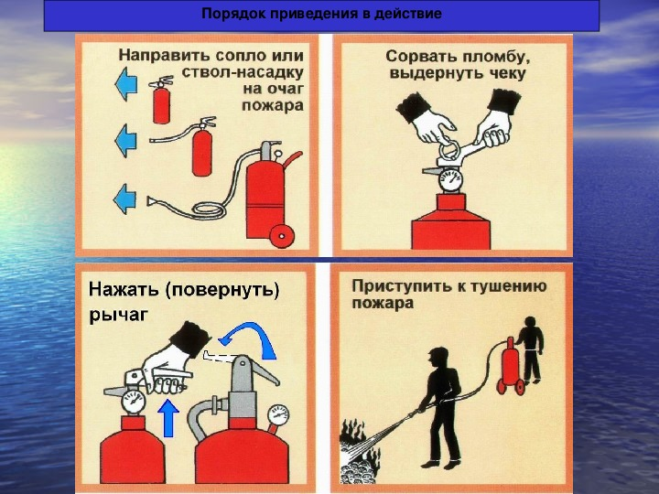
Домашнее задание.
. Используя ресурсы интернета , подготовить краткие сообщения о наиболее крупных пожарах, произошедших на территории Донецкой области . Указать причины возникновения пожара.
Выполнить краткий конспект по теме урока.
Выполненные задания в тетради фотографируйте , пересылайте в ( личный чат, на ВК или на адрес Эл. Почты yulya.zakharchenko.66@ mail.ru ) для проверки .

